※初始值的设定

1. 累加的sum初始值为0；累乘product的初始值为1。
2. Flag 在证实的时候设定为0,；在证伪的时候设定为1.

(0一般默认表示错误，1表示正确，有利于可读性)

下面是在判断是否为整数的证伪代码：

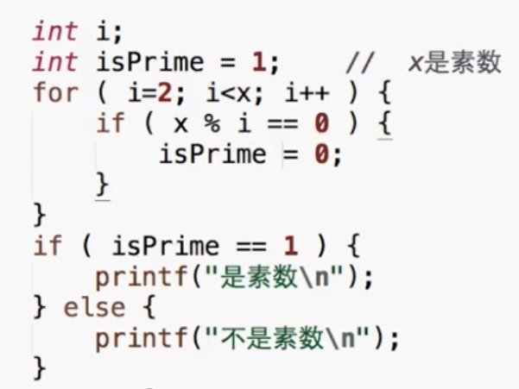

1. 于累加累乘的值一定要初始化！！

int x, n;

int sum=1;

int i=1;

scanf("%d %d",&x, &n);

if(n==0)

sum = 1; //一个函数的定义 1、阶乘、指数、斐波那契 首几项要弄好

for (i=1; i<=n;i++)

{

sum \*= x;

}

printf("%d",sum);

没有初始化会直接导致基本所有测试数据错误